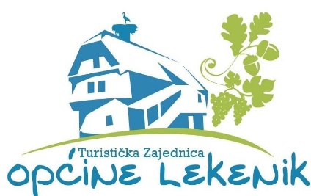  
ADVENT U OPĆINI LEKENIK

Prijava za ugostitelje – sudjelovanje na Adventu u Općini Lekenik

Točan naziv ugostitelja, adresa i sjedište, OIB: _________________________________________________________________________________________________________________________________________________________________________________________________________________________________

Djelatnost:  
_________________________________________________________________________________________________________________________________________________________________________________________________________________________________

Kontakt broj i e-mail:  
______________________________________________________________________________________________________________________________________________________

Opis i iznos planirane ponude:  
_________________________________________________________________________________________________________________________________________________________________________________________________________________________________

Pečat i potpis odgovorne osobe:

___________________________________________________________________________

Mjesto i datum: ______________________________________________________________

Dva ponuditelja, koji ponude najveći iznos naknade biti će odabrani kao najpovoljniji.

U slučaju da tri ili više ponuda imaju jednake uvjete (isti iznos naknade i sudjelovanje u sličnim manifestacijama) odabrati će se dvije ponude koje su stigla prve.

Uplate izvršiti najkasnije 14 dana nakon dostavljanja odluke o prihvaćanju ponude na:  
  
TURISTIČKA ZAJEDNICA OPĆINE LEKENIK

IBAN: HR4023900011101160708

Poziv na broj: OIB UGOSTITELJA

Molimo Vas da prijavu za sudjelovanje na Adventu u Općini Lekenik, ispunjenu tiskanim slovima pošaljete najkasnije do 13. prosinca, 2024. na adresu Turistička zajednica Općine Lekenik, Zagrebačka 66, 44272 Lekenik sa naznakom „Prijava za ugostitelje – Advent u Općini Lekenik“ ili e- mailom: visitlekenik@gmail.com

**U slučaju potrebnih dodatnih informacija možete nas kontaktirati i na broj: 098 788 177.**

Potpisana Prijava za sudjelovanje ima važnost Ugovora te ugostitelj pristaje na sve uvjete navedene prema Javnom pozivu. Prijava koja ne sadrži sve tražene podatke neće se razmatrati.